ESTADO DO RIO GRANDE DO NORTE
CÂMARA MUNICIPAL DE SÃO JOÃO DO SABUGI

REQUERIMENTO Nº. 044/2018

Requeiro a V. Ex.ª, com base no artigo 154 do Regimento Interno e ouvido o plenário, que seja encaminhado oficio a Diretora da Caern Regional de Caicó, solicitando a liberação da ligação d’água para o loteamento Nova Sabugi, em São João do Sabugi-RN.

JUSTIFICATIVA EM PLENÁRIO

Sala das Sessões, em 21 de agosto de 2018.

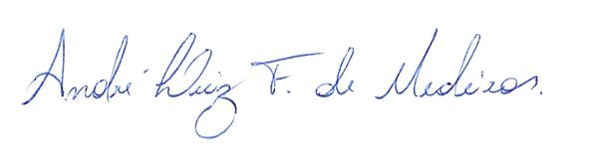

Manoel Reginaldo de Medeiros
VEREADOR - AUTOR

